파서 생성
파서는 테이블에 저장되어 있는 데이터를 쿼리 문자열로 추출할 때 사용됩니다. 쿼리 문자열로 추출할 때 적용되므로 원본 로그에 영향을 주지 않습니다.
파서는 로그DB 저장 테이블의 로그를 쿼리할 경우 필드를 구분하여 매칭 시키는데 사용되며 프로그램으로 코딩되어 번들에 내장되어 있거나 사용자가 쿼리 혹은 정규표현식을 사용하여 생성할 수 있습니다.
파서 관리는 메인 메뉴의 "시스템 설정"에서 "파서" 메뉴를 선택하여 사용합니다.
파서 설정 메뉴는 아래의 항목으로 확인 및 관리됩니다.
- 선택 메뉴: 삭제할 파서 선택 시 사용
- 이름: 등록된 파서의 대표 이름
- 파서 유형: 등록된 파서의 유형 표시
- 파서 설정: 파서 유형에 따른 입력값의 내용을 표시
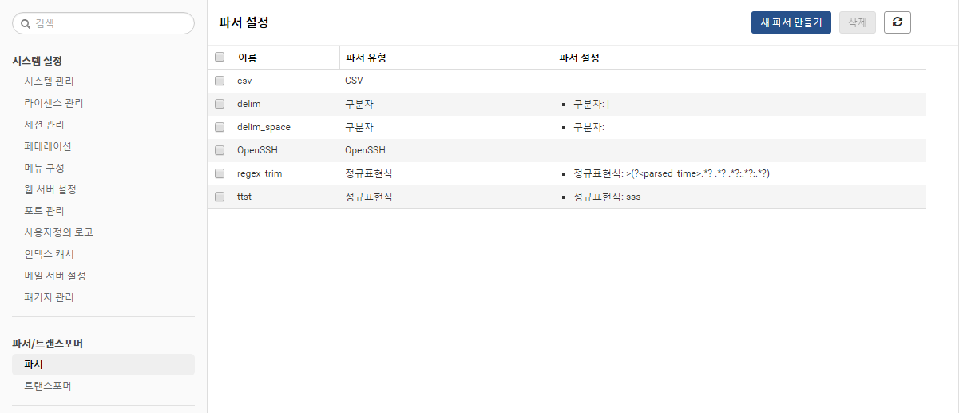
새로운 신규 파서를 생성하기 위하여 "파서" 설정 메뉴에서 새 파서 만들기 버튼을 누릅니다.
- 파서 이름: 영어, 숫자, _ 로 구성되어야 하며 동일한 이름을 사용할 수 없습니다.
- 파서 선택: 선택 항목에 따라서 입력을 요구하는 내용은 다릅니다.
